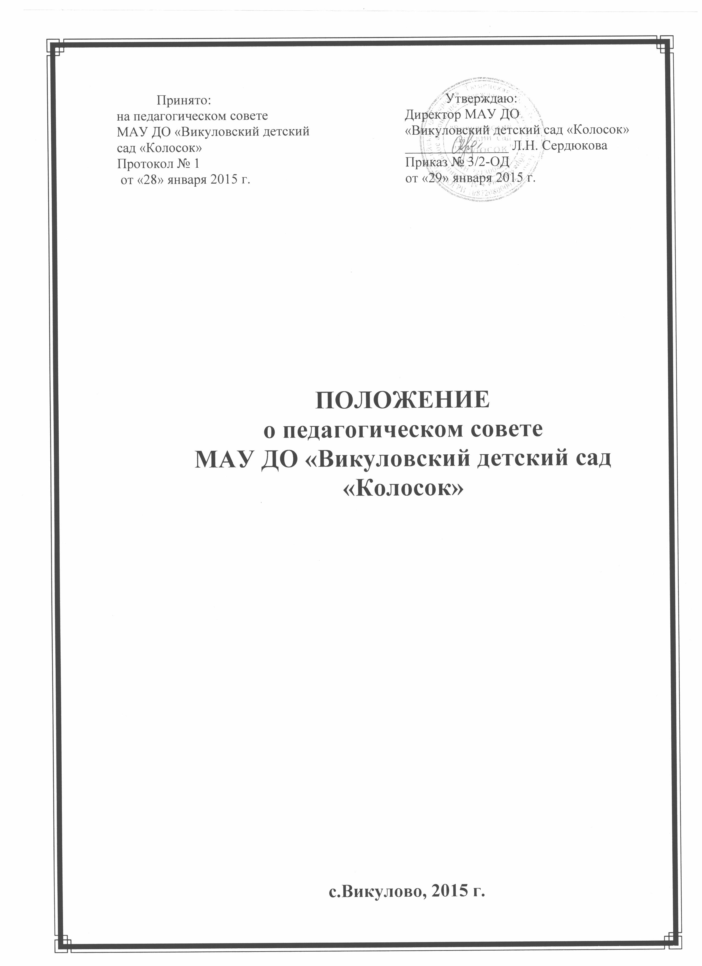
1. Общие положения
  - Настоящее положение разработано в соответствии с Законом РФ «Об образовании», нормативно - правовыми документами об образовании, Уставом организации.
  - Педагогический совет (далее педсовет) организации – это коллегиальный орган управления педагогической деятельностью, действующий в целях развития и совершенствования образовательного и воспитательного процесса, повышения профессионального мастерства педагогических работников.
  - Педагогический совет организации действует в соответствии с действующим законодательством Российской Федерации в области образования, нормативных правовых документов об образовании, Устава организации, настоящего Положения.
  - Принятые педагогическим советом решения, в пределах его компетенции, и не противоречащие законодательству реализуются приказами руководителя организации и являются обязательными для исполнения всеми его членами.
  - Изменения и дополнения в настоящее Положение вносятся педсоветом и утверждаются на его заседании.
  - Каждый педагогический работник с момента приема на работу и до прекращения действия трудового договора является членом педсовета.

- Основные задачи
  - Реализация государственной, региональной, районной политики в области дошкольного образования.
  - Ориентация педагогического коллектива организации на совершенствование образовательного процесса.
  - Организация и определение направлений образовательной деятельности, разработка программы развития организации.
  - Ознакомление с достижениями педагогической науки, передовым педагогическим опытом и внедрение их в практическую деятельность организации.
  - Повышение профессионального мастерства, развитие творческой активности педагогических работников организации.

3. Функций педсовета
  - Обсуждает Устав и другие локальные акты организации, касающиеся педагогической деятельности, решает вопрос о внесении в них необходимых изменений и дополнений.
  - Обсуждает и утверждает выбор и обоснование основной общеобразовательной программы дошкольного образования, образовательные и воспитательные методики, технологии для использования в педагогическом процессе организации.
  - Подводит итоги деятельности организации за учебный год.
  - Организует изучение и обсуждение нормативно-правовых документов в области дошкольного образования.
  - Рассматривает вопросы организации дополнительных образовательных услуг воспитанникам, в том числе платных.
  - Заслушивает отчеты руководителя о создании условий для реализации общеобразовательных программ в организации.
  - Заслушивает информацию, отчеты педагогических и медицинских работников о состоянии здоровья детей, ходе реализации образовательных и воспитательных программ, результатах готовности детей к школьному обучению, отчеты о самообразовании педагогов.
  - Контролирует выполнение ранее принятых решений педсовета.
  - Утверждает характеристики и принимает решения о награждении, поощрении педагогических работников организации.
  - Организует выявление, обобщение, распространение, внедрение передового педагогического опыта среди педагогических работников организации.
  - Рассматривает вопросы повышения квалификации, переподготовки, аттестации педагогических кадров.
  - Осуществляет другую работу в соответствии со своей компетенцией и действующим законодательством.

4. Права и ответственность
- Педсовет организации имеет право:
- обсуждать и принимать локальные акты организации в соответствии с установленной компетенцией;
- вносить предложения об изменении и дополнении Устава организации;
- обсуждать и принимать образовательную программу организации;
- заслушивать отчеты администрации организации о проделанной работе;
- обсуждать и принимать решения по любым вопросам, касающимся содержания образования;
- принимать окончательное решение по спорным вопросам, входящим в его компетенцию;
- в необходимых случаях на заседание педагогического совета образовательного учреждения могут приглашаться представители общественных организаций, учреждений, родители воспитанников. Лица, приглашенные на заседание педсовета, пользуются правом совещательного голоса.
- рассматривать вопросы повышения квалификации и переподготовки кадров;
- организовывать выявление, обобщение, распространение, внедрение педагогического опыта;
- рассматривать вопросы организации дополнительных услуг родителям (законным представителям) детей;
- утверждать характеристики педагогов и принимает решения о награждении, поощрении педагогических работников организации.
- Педагогический совет несёт ответственность за:
- соответствие принятых решений законодательству РФ об образовании, нормативно правовым актам, о защите прав детства;
- принятие конкретных решений по каждому рассматриваемому вопросу с указанием ответственных лиц и сроков исполнения решений;
- утверждение образовательных программ, имеющих положительное экспертное заключение;
- выполнение или не выполнение закрепленных за ним задач и функций.
5. Организация деятельности
- В состав педсовета входят: руководитель и все педагоги организации. В нужных случаях на заседания педсовета приглашаются медицинские работники, представители общественных организаций, учреждений, родители. Необходимость их приглашения определяется председателем педсовета педагогов. Приглашенные на заседание пользуются правом совещательного голоса.
- Заседания педсовета созываются один раз в квартал в соответствии с годовым планом работы организации, не реже четырех раз в год. В случае необходимости могут созываться внеочередные заседания совета. На обсуждение выносится не более 2 – 3 вопросов.
- Заседания педсовета возглавляет руководитель организации.
- В обязательном порядке, ход заседаний педсовета и решения оформляются протоколами.
- Педсовет избирает из своего состава секретаря на учебный год. Протоколы подписываются председателем и секретарем педсовета.
- Решения педсовета должны носить конкретный характер с указанием сроков выполнения мероприятий и ответственных за их проведение.
Решение педсовета принимается большинством голосов при наличии на заседании не менее двух третей его членов и является обязательным для исполнения после утверждения его приказом директора. При равном количестве голосов решающим является голос председателя педсовета.
- Организацию выполнение решений педсовета осуществляет руководитель организации и ответственные лица, указанные в решении. Результаты этой работы сообщаются членам педсовета на следующих его заседаниях.
- Руководитель организации в случае несогласия с решением педсовета приостанавливает выполнение решения, извещает об этом Учредителя организации, который в трехдневный срок при участии заинтересованных сторон обязан рассмотреть такое заявление, ознакомиться с мотивированным мнением большинства педсовета и вынести окончательное решение по спорному вопросу.
- Решения педсовета являются рекомендательными для коллектива организации. Решения, утвержденные приказом организации, являются обязательными для исполнения.
- Каждый член педсовета обязан посещать все его заседания, активно участвовать в работе, своевременно и полностью выполнять его решения.

6. Документация и отчетность
- Заседания педсовета организации оформляются протокольно. В книге протоколов фиксируется ход обсуждения вопросов, выносимых на педсовет, предложения и замечания членов педсовета. Протоколы подписываются председателем и секретарем совета.
- Книга протоколов педсовета организации входит в номенклатуру дел, хранится постоянно в организации (5 лет) и передается по акту (при смене руководителя, передаче в архив).
- Доклады, тексты выступлений, о которых в протоколе Совета педагогов делается запись «доклад (выступление) прилагается», группируются в отдельной папке с тем же сроком хранения, что и книга протоколов Совета педагогов.
- Книга протоколов педсовета пронумеровывается постранично, прошнуровывается, скрепляется подписью руководителя и печатью организации.

